НАРОДНИ МУЗЕЈ ВАЉЕВО

14000 Ваљево, Трг војводе Мишића 3
014 / 224 - 641, 221 - 041
narodnimuzejvaljevo@gmail.com www.museum.org.rs



ИЗВЕШТАЈ О РАДУ
НАРОДНОГ МУЗЕЈА ВАЉЕВО

за 2024. годину

фебруар, 2025. године

САДРЖАЈ ИЗВЕШТАЈА

1.ОСНОВНИ ПОДАЦИ О МУЗЕЈУ...(стр.2)
2. ОСНОВЕ РАДА ... (стр. 2)
3. ДЕЛАТНОСТ УСТАНОВЕ ... (стр. 3)
3.1. Дефинисање делатности ... (стр. 3)
3.2. Преглед реализованих активности ... (стр. 4)
4. ПРОСТОР И ОПРЕМА ... (стр. 25)
4.1. Објекти ... (стр. 25)
4.2. Опрема ... (стр. 27)
5. ОРГАНИЗАЦИЈА РАДА И КАДРОВИ ... (стр. 28)
5.1. Опште карактеристике ... (стр. 28)
5.2 Кадровска структура ... (стр. 29)
6. ФИНАНСИЈСКИ ИЗВЕШТАЈ ... (стр. 34)
6.1 Општи преглед ... (стр. 34)
7. ЗАКЉУЧАК … (стр. 37)

У интегралном прилогу
ФИНАНСИЈСКО– РАЧУНОВОДСТВЕНИ ИЗВЕШТАЈ

1.ОСНОВНИ ПОДАЦИ О МУЗЕЈУ

Народни музеј Ваљево
Трг војводе Мишића број 3
Телефон: 014/224-641 , 221-041
Факс:014/224-641
Е mail : narodnimuzejvaljevo@gmail.com www.museum.org.rs
Oснован 1951.године
Оснивач : Град Ваљево
Територијално надлежан Музеј за територију општина Лајковац, Љиг, Мионица, Осечина, Уб и за Град Ваљево на основу Решења о утврђивању територијално надлежних музеја (''Службени гласник РС'' бр. 102/21.
Матични број : 07096976
Шифра делатности: 9102
ПИБ: 101903306
Директор: Јелена Николић Лекић, мастер економиста, именована за директора Решењем Скупштине града Ваљева број 112-350/2022-01/1 од 11.03.2022 године.

2. ОСНОВЕ РАДА

Рад Народног Музеја Ваљево се одвијао на основу позитивних законских прописа одређених Законом о јавним службама (''Службени гласник РС'' бр. 42/91, 71/94, 79/05 и 83/14), Законом о култури (''Службени гласник РС'' бр. 72/09,13/16, 30/16-исп., 6/20, 47/21, 78/21 и 76/23), Законом о културном наслеђу (Службени гласник'' бр. 129/21), Законом о музејској делатности (''Службени гласник РС'' бр. 35/21 и 96/21) и пратећим подзаконским актима - Правилник о посебним условима за почетак рада и обављање делатности музеја (''Службени гласник РС'' бр. 67/22), Правилник о регистрима уметничко-историјских дела (''Службени гласник РС'' бр. 35/96), Правилник о програму и начину полагања стручног испита у музејској делатности (''Службени гласник РС'' бр. 118/21), Правилник о ближим условима, начину функционисања, повезивања и вођења Јединственог информационог система за музеје (''Службени гласник РС'' бр. 48/22), Правилник о садржају и начину вођења документације о музејској грађи (''Службени гласник РС'' бр. 118/21), интерних аката као и стручно-професионалних норми одређених Статутом и пратећом документацијом у складу са међународно прихваћеним документима и професионалним стандардима препознатим у Статуту Међунардног савета за музеје (ICOM) и Кодексу професионалне етике ICOM, као и ратификованим међународним конвенцијама.

Извештај се подноси на основу члана 78. став 2. Законa о култури ( „Службени гласник РС" бр. 72/09, 13/16, 30/16-исп., 6/20, 47/21, 78/21 и 76/23) и члана 41. став 2. Статута Народног музеја Ваљево.

3. ДЕЛАТНОСТ УСТАНОВЕ

3.1. Дефинисање делатности

Сходно Закону о музејској делатности, Народни музеј Ваљево (у даљем тексту: Музеј) је установа комплексног типа и територијалног карактера која се током 2024. године бавила активностима заштите и презентације покретних, историјско-уметничких културних добара и нематеријалне баштине на територији Колубарског округа: Града Ваљева и општина Лајковац, Осечина, Уб, Мионица и Љиг.

Послови заштите и презентације покретних историјско-уметничких културних добара и нематеријалне баштине могу се сврстати у два нивоа:

Први, базични ниво подразумева :

1) евидентирање и аквизицију (набавку путем откупа и донација, теренског рада) историјско-уметничких културних добара,
2) документаристичку обраду,
3) конзервацију/рестаурацију,
4) трезорирање (трајно чување),
5) различите видове стручно-научних анализа (самих музеалија као и историјских периода, догађаја и процеса и других ширих контекста везаних за време њиховог настанка и употребе)
6) перманентно стручно и научно усавршавање запослених и учешће у усавршавању.

Други ниво рада Музеја представљају:

7) активности у сталним поставкама (припрема изложби сталних поставки, њихова допуна и пријем посетилаца и реализација широког спектра информисања посетилаца: информативна, детаљна и експертска вођења),
8) изложбене активности у Ваљеву (припрема и реализација тематских изложби кратког трајања),
9) остале програмске активности у Ваљеву (широк спектар других видова експозиција, комуникација и анимација: организација радионица, филмских, драмских и музичких вечери, предавања, трибина, научних скупова...),
10) активности ван Ваљева (презентација разнородних програма Музеја у просторима различитих сродних институција ван Ваљева, у Србији и иностранству),
11) издавачке делатности (припрема музејских издања ради презентације резултата рада Музеја) и
12) ширег спектра осталих презентационих активности (презентација резултата рада на научним и стручним скуповима, предавањима, трибинама и сл, као и у различитим стручно-научним, али и популарним публикацијама других издавача, као и сталне промотивне активности резултата рада Музеја).

3.2. Преглед реализованих активности

Током 2024.године Музеј је реализовао следеће активности у складу са горе наведеним дефинисањем делатности:

- Аквизиције

Током 2024. године евидентирани су сви предмети који су набављени путем откупа и поклона, а већи број предмета је набављен за Студијске збирке као етнолошки и археолошки материјал:
- у Археолошку збирку примљен је материјал са копова-Рударски басен „Колубара“ (керамика, камен) из Центра за културу Лазаревац и депонован у приручни део Музеја (који се налази у ОШ у Драчићу).
- Према документацији о поклону и откупу, током 2024. године, за збирке Народног музеја Ваљево, набављено је:
Путем откупа: предмети за етнолошку збирку (сервис за ручавање од порцелана који чини 18 елемената).
Путем поклона: за етнолошку збирку 14 предмета; 1 предмет за збирку реалија; 5 предмета за збирку разгледница; 11 предмета за збирку фотографија. Укупно: 31 предмет.
- Сви предмети добијени путем откупа и поклона у току 2024. године, укупно: 49 предмета, уписани су у програм ЈИСМ.

- Руководилац збирке за нематеријално културно наслеђе контактирала је Центар за нематеријално културно наслеђе у вези поднетог предлога за упис елемента Плетење ивањданских венчића у Националну листу НКН (2024). У складу са датим сугестијама достављене су додатне сагласности носилаца елемента и сагласности за коришћење фото и видео грађе из приватних колекција и документације Народног музеја Ваљево.
- Руководилац збирке за нематеријално културно наслеђе је заједно са регионалниим координатором обавила посету казанџијској радионици Радовановић (Горић) за потребе ажурирања података о нематеријалном елементу: казанџијски занат и том приликом је прикупљен нови фото и видео материјал о занату. Овај занат је 2015. године уписан у Национални регистар нематеријалног културног наслеђа на предлог Народног музеја Ваљево.

- Документаристичке активности

Документаристичке активности обављају музејски саветници и кустоси - руководиоци збирки и кустос - документариста, а подразумевају следеће активности:

- Обрада музејских предмета од стране кустоса руководилаца збирки подразумева: Отварање аналогних и дигиталних инвентарних картона у који се уносе подаци о музејском предмету сходно врсти музејске грађе. Током 2024. године отворено је и допуњено:
1. | Збирка оружја и војне опреме (милитарије) ИзО: | 9
2. | Збирка знамења ИзЗ | 16
3. | Збирка фотографије ИзФ | 2
4. | Збирка разгледница ИзРа | 221
5. | Етнологија | 258
6. | Уметничка | 95
7. | Архивалије | 292
8. | Нумизматика | 274
9. | Збирка реалија (историја) ИзР: | 101
10. | Нематеријално наслеђе | 15
11. | ДИГИТАЛ: ИСТОРИЈА - из фондова трећих лица | 18
12. | ДИГИТАЛ: ЕТНОЛОГИЈА - из фондова трећих лица | 7
13. | СТУДИЈСКА ЗБИРКА: милитарије, реалије знамења | 9
14. | СТУДИЈСКА ЗБИРКА: Архивалије | 8

Б) У Књигу студијског материјала –етнологија, унети су подаци за 15 предмета.
В) У Књигу студијског материјала – збирка реалија, унети су подаци за 27 предмета из легата породице Бабић.

- Вођење опште стручне документације од стране кустоса документаристе подразумева:
а) континуирано се води Улазна књига. У електронској бази ЈИСМ у рубрику Улазна књига, уписани су подаци за 19 предмета од ред. бр. 3534 до ред. бр. 3553.
б) евиденција Хемеротеке забележена према Правилнику о садржају и начину вођења документације о музејској грађи („Службени гласник РС“ бр. 118 од 9.децембра 2021.год), члан 29. и 30. који подразумевају следеће податке: редни број уноса; подаци о аутору чланка; наслов чланка; назив издавача; година издања, датум, издање, број стране, број илустрација, напомену, унето је 25 новинских чланака о активностима Музеја.
в) летопис за 2024. годину, подразумева хронолошко бележење података о делатности Музеја.
г) у електронској бази ЈИСМ у рубрику Изложбе, перманентно су током године уношени подаци за музејске и гостујуће изложбе у складу са Правилником о садржају и начину вођења документације о музејској грађи.
д) за музејску библиотеку набављено je 184 наслова и обрађено са свим библиотечким подацима (инвентарски бројеви од 9176 до 9360) .
е) вођење Централне документације и Стручног архива Музеја током 2024. године разврстано је у 44 фасцикле за стручни архив са свим подацима (бројеви од 1214 до 1257). Садржаји фасцикли се односе на редовне активности кустоса (вођење музејских збирки, креативне радионице и јавне програме) као и израду идејних и дизајнерских решења за плакате, позивнице, пропагандни материјал и публикације Музеја, перманентно је скениран папирни материјал и фотографије.
На пословима вођења Стручног архива и хемеротеке ангажована је кустос археолог Мирјана Костић.

- Конзервација

Током 2024. године вршено је редовно одржавање збирки, што подразумева редовно праћење стања предмета на сталним поставкама и механичко чишћење. Конкурсом Министарства културе за финансирање и суфинансирање музејске делатности у 2024. добијена су средства за конзервацију намештаја из Етнолошке збирке која је део легата породице Бабић. Овим средствима конзервирано је велики чивилук са огледалом, штитник за ватру, клупа, 3 столице, 2 угаоне столице. Конзервација је подрзумевала ангажовање спољних сарадника и обављена је у периоду од 20. јула до 25. октобра 2024. године, а саставни део конзервације је и козерваторска документација која прати све процесе рада (заштите дрвених и металних елемената и замену мебл штофа).
Током 2024. године урађена је и рестаурација зидног сата војводе Живојина Мишића .

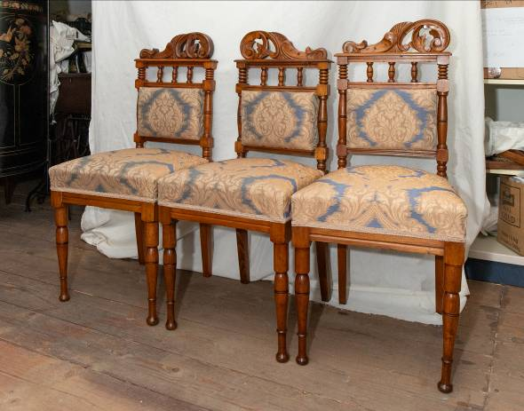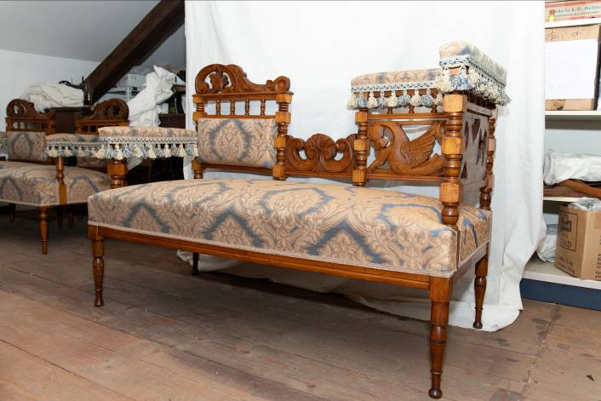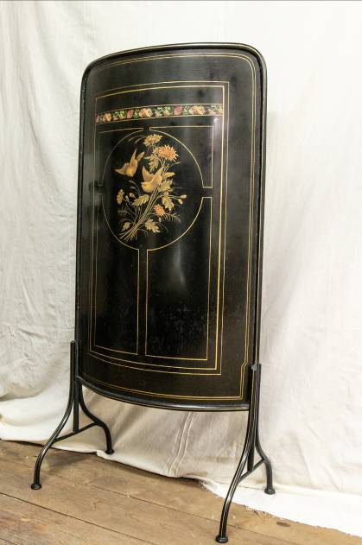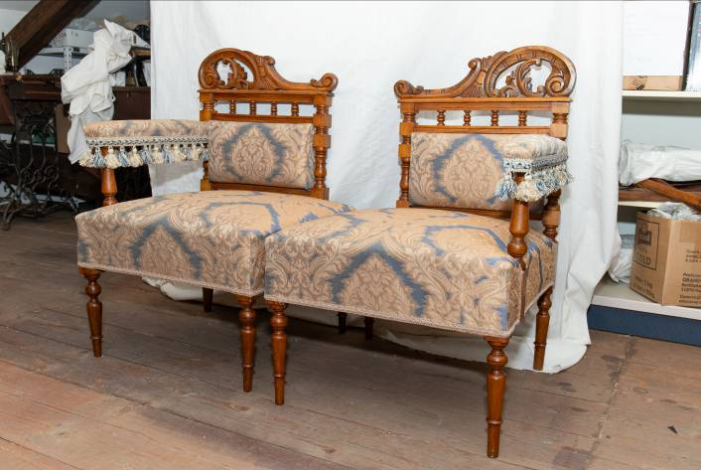

4) Трезорирање

Неизложени музејски предмети се трезорирају у приручним депоима у поткровљу централног објекта Музеја као и у привремено уступљеном простору Основне школе у Драчићу.

5) Стручна и научна истраживања

Током 2024. године реализовани су пројекти у којима је Музеј био носилац истих, а средства су обезбеђена од Министарства културе Републике Србије као и оснивача, Града Ваљева. У пројектима су учествовали и/или били руководиоци кустоси Музеја:

На конкурсима Министарства културе Републике Србије за 2024. годину, Народни музеј Ваљево, учествовао је са следећим пројектима:
- У област музејско наслеће, Конзервација намештаја градске средине из Етнолошке збирке Народног музеја Ваљево, руководилац пројекта Наталија Марковић, кустос етнолог (пројекат је одобрен и урађена је конзервација ).
- У области непокретно културно наслеђе, Пројекат партерног уређења бедема са палисадом на простору око Куле Ненадовића у Ваљеву, руководилац пројекта Ђорђе Ђенић, кустос археолог, а реч је о наставку пројекта из 2023. године (пројекат је одобрен и урађено је подизање бедема са североисточне стране дуж чије унутрашње косе су израђена два реда дрвених клупа; испред Визиторског центра завршено је препакивање бетонских плоча и постављене цеви за прихватање воде; испред капије израђена је подна површина од тврде грађе која презентује инпровизовану конструкцију моста).
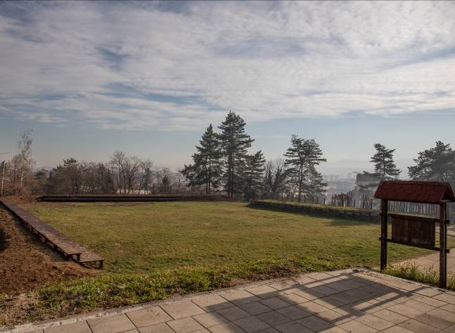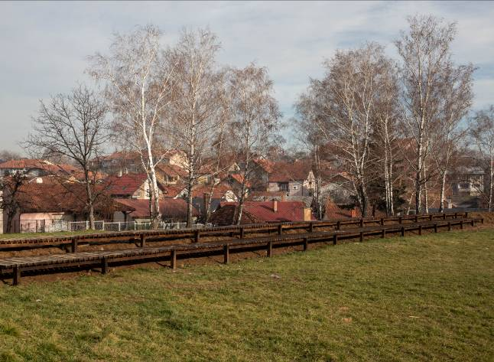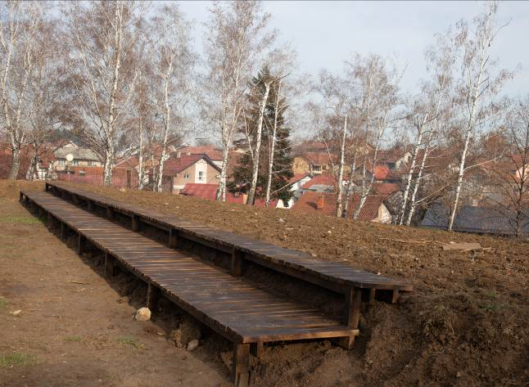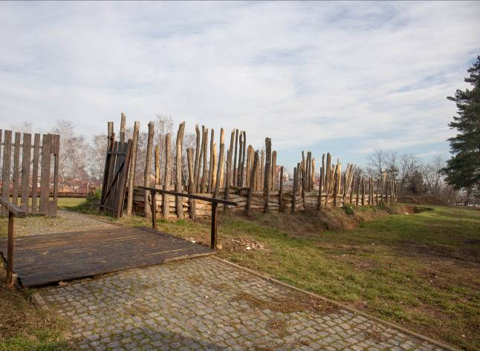
Поред поменутих пројеката етнолози Музеја (Гордана Пајић и Наталија Марковић) су обавиле опсежне истраживачке активности за потребе изложбе „Маске и маскирање у обичајној и савременој пракси“. Припрема изложбе подразумевала је теренски рад и снимање обичаја, разговор са учесницима, али и сарадњу и консултације са музејским стручњацима из више музеја у Србији (Музеј језика и писма Тршић, Музеј „Старо село“ Сирогојно, Народни музеј Чачак, Народни музеј Лесковац, Народни музеј Крагујевац, Завичајни музеј Рума, Народни музеј Смедеревска Паланка, Етнографски музеј у Београду, Музеј у Приштини, Центар за нематеријално наслеђе Београд, Музеј Семберије Бијељина) као и представника локалне заједнице и појединцима (Културно уметничким друштвом из Руме, учесницима Белих поклада у Лозовику, чауш у селу Воћњак код Лознице, црква у Лаћарку код Сремске Митровице). За потребе изложбе из поменутих институција урађене су позајмице предмета (обредне маске за обичаје беле покладе, коледари, чауш, костими за вертепе, али и дечији костими програма дечијих поклада).
Историчарка Марина Ћировић наставила је, раније започета истраживања на тему позоришни живот у Ваљеву.
Руководилац археолошке збирке Ђорђе Ђенић учествовао је као стручни сарадник Завода за заштиту споменика културе Ваљево на археолошким истраживањима Анине у Ћелијама.

Територијална надлежност Народног музеја Ваљево

Гордана Пајић, музејски саветник, етнолог је у оквиру обавеза територијално надлежног музеја била стручни сарадник у програму манифестације „Златне руке“ и такмичење здравичара, које се сваке године организују као део програма Сајма шљиве у Осечини.
Владимир Кривошејев, музејски саветник, историчар је обишао терен у општини Љиг и обавио стручни увид у рад Удружења „Челник“.
Поред наведених пројеката, рађени су и други истраживачки послови у оквиру редовних музејских активности:
- Руководилац збирке за нематеријално наслеђе била је стручни сарадник Народне библиотеке у Осечини на пројекту Вуновлаћарски занат у Осечини. Са носиоцима пројекта учествовала у изради сценарија за истоимени филм и дала стручне сугестије за радионицу иучествовала у припреми текста пратећег каталога.
- Руководилац историјских збирки (Збирка оружја и војне опреме, Збирка знамења и Збирка реалија) истраживао је мађарски историјски портал, а у вези докумената која се односе на документа из Првог светског рата. Настављено је истраживање теме Ослобађања Ваљева 1804., 1815., 1918.. и 1944. Настављена су и вишегодишња истраживања српског санитета и епидемије тифуса.
- Историчари Народног музеја Ваљево, Марина Ћировић, Владимир Кривошејев и Александар Ђурђевић, ангажовани су на истраживању историјске грађе у циљу отварања Нове сталне поставке у Муселимовом конаку, планиране у другој половини 2025.
6) Стручно-научно усавршавање запослених, менторске и рецензентске активности, стручни скупови

Музејски саветници су учествовали на стручним скуповима, објављивали стручне текстове, имали менторске активности за стручне чланке, књиге и пројекте, а држали су и стручна предавања:
1) Кустос за нематеријално наслеђе Гордана Пајић, присуствовала је Свечаној седници Скупштине Музејског друштва Србије која је организована у Народном музеју у Нишу, а у оквиру дводневног програма посетили су музејске поставке у различитим објектима и локалитет Медијана. У априлу месецу активно је узела учешће на 7. конференцији Едука-школе и музеји и презентовала рад Етнолошко и нематеријално наслеђе-лични и национални идентитет у секцији Музеји и формирање идентитета. Конференција је одржана у Велењу, а у оквиру прпграма посетила је и Музеј Велење и Музеј рударства.
У својству територијалне надлежности Музеј је дао три стручна мишљења из области заштите и презентације нематеријалног културног наслеђа, а за потребе аплицирања на Конкурс Министарства културе следећим правним субјектима: Народна библиотека Осечина, Удружењу „Златни опанак“ Ваљево и Друштву за очување српског фолклора Ваљево.
За Билтен НК ИКОМ написан је прилог о изложби „Маске и маскирање у обичајној и савременој пракси“.
2) Владимир Кривошејев, историчар, музејски саветник, је у Студентском културном центру у Крагујевцу одржао предавање на тему Српског санитета 1912-18 учествовао је на Међународном конгресу Института за јавно здравље са радом „Епидемије у делу западне Србије током првих деценија 20. века“. Обављена је менторска активност за стручно звање историчару Стефану Вилићу (Музеј Јадра Лозница);. за часопис ИКОМ написане су белешке о изложби „Светла слободе“; за часопис Гласник јавног здравља написан чланак о узроцима смрти у Србији у годинама које су претходиле Великом рату, а настављено је истраживање теме Други светски рат за евентуалну допуну сталне поставке. Учествовао је и на научном скупу (Рајац-Љиг) посвећеном Другом светском рату.
3) Наталија Марковић, кустос етнолог учествовала је на стручном скупу који је организовала Етнолошка секција Музејског друштва Србије. На скупу се говорило о улози етнолошких зирки и музејским изворима за реконструкцију народних ношњи за културно уметничка друштва. Скуп је одржан у Градском музеју у Сомбору.

7) Активности у сталним поставкама

Током 2024. године радило се на редовном техничком одржавању сталних поставки у свим објектима, а повремено су се у њима одвијали и додатни програми, промоције и радионице.
Кула Ненадовића - реализован је Пројекат иновације сталне поставке у Кули Ненадовића.
На састанцима Стручног већа донета је одлука отварању Нове сталне поставке у Муселимов конаку и формиран је стручни тим Музеја.
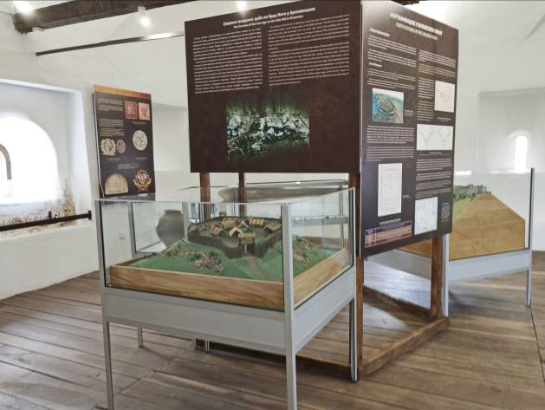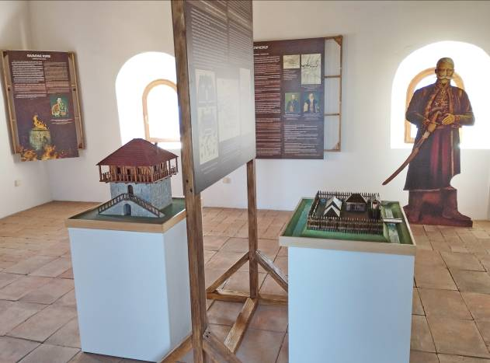

8) Ревизија и примопредаја збирки

У октобру 2023. године образована је Комисија за примопредају Уметничке збирке у чијем су саставу Јелена Ивић, Милан Веселиновић и Ђорђе Ђенић. Овај посао је настављен у 2024. години када је и завршен, а уместо Јелене Ивић именован је историчар Александар Ђурђевић.

9) Изложбене активности Народног музеја Ваљево-укупно (24)

А) Изложбе у продукцији Музеја (2)

- "Маске и маскирање у обичајној пракси", аутори: Гордана Пајић, музејски саветник, етнолог и Наталија Марковић, кустос етнолог Народног музеја Ваљево. Изложба је реализована у Галерији Народног музеја Ваљево од 18. 5 - 12. 6. 2024. године.
- "Светла слободе - ослобођења Ваљева од 1788. до 1944. године", аутор Владимир Кривошејев, музејски саветник, историчар. Изложба је реализована у Галерији Народног музеја Ваљево од 18. 9 - 30. 10. 2024. године.
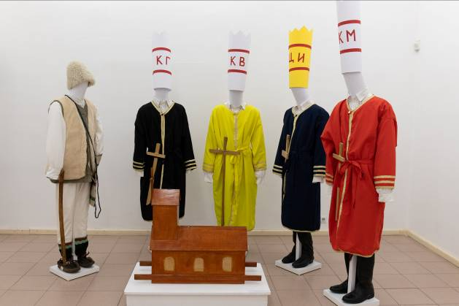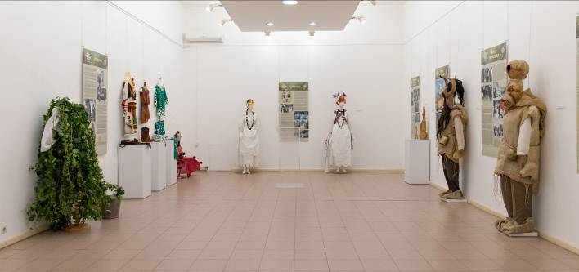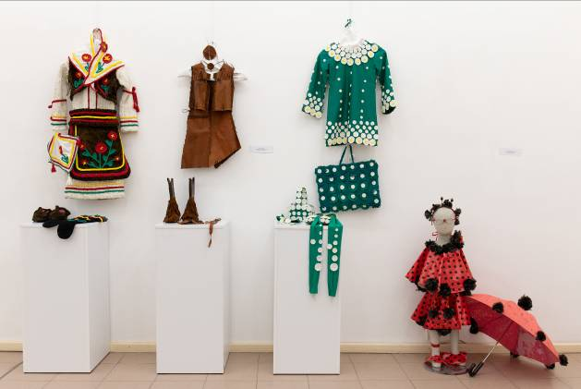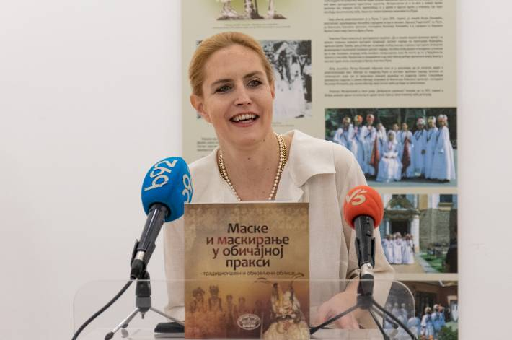
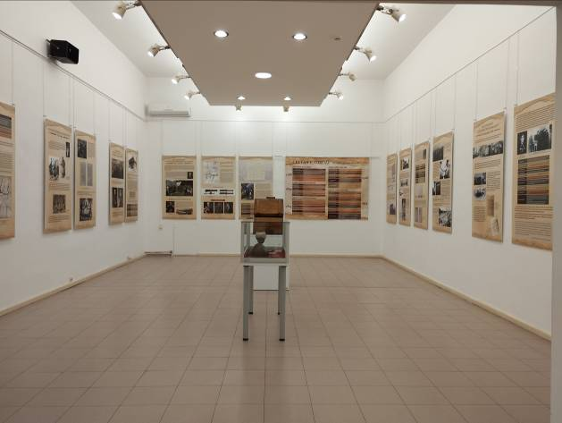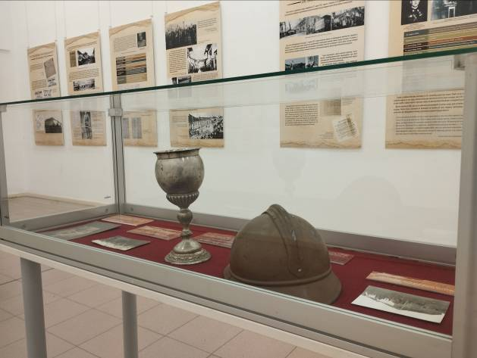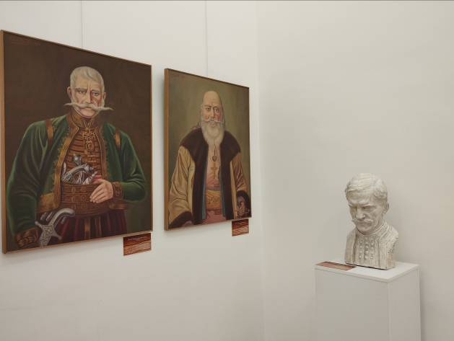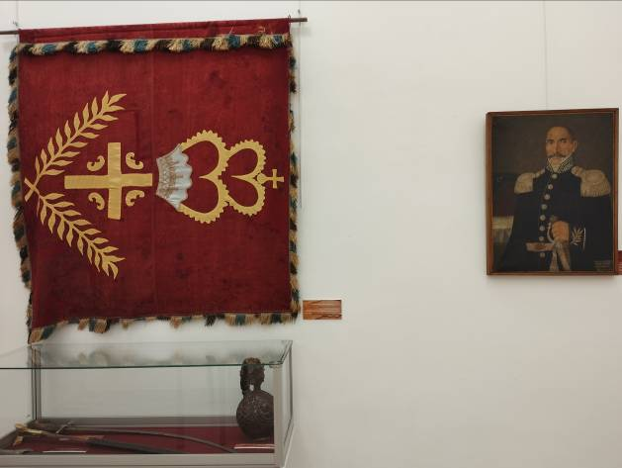
Б) Гостујуће изложбе у Музеју (15)

- „Моја прича о краљици Марији“, аутор Александар Петарић, одржана од 24. 1 - 9. 2. 2024. године у Народном музеју Ваљево,
- "Сретењски устав", Педагошки музеј Београд, аутори Александра Миловановић и Филип Цветковић, отворена у Народном музеју Ваљево 13. 2 -16. 2. 2024. године,
- „Петар Зарић, Стручно цртање и детаљисање, Обрада дрвета, Унутрашња архитектура у дрвету“, отворена у Галерији Народног музеја Ваљево од 19. 3 - 11. 4. 2024. године, Аутори изложбе и каталога Снежана Неговановић, Завод за заштиту споменика културе града Београда и Добрила Иванић Здравковић, унука Петра Зарића. Организатори Народни музеј Ваљево и Завод за заштиту споменика културе града Београда,
- „Ваљево и ваљевски крај на размеђи векова (1870 – 1970)“, аутор Дејан В. Поповић, Међуопштински историјски архив Ваљево, 21. 3 – 22. 4. 2024. године,
- „Бајка о песми“, аутор Марко Терзић, виши кустос Музеја "21. октобар" из Крагујевца, отворена у Галерији Народног музеја Ваљево од 16. 4 - 10. 5. 2024. године,
- "Наслеђе", колекција предмета Надежде Петровић, ауторка изложбе Јелена Секуловић, музејски саветник Етнографског музеја Београд, отворена у Градској галерији Ваљево, 24. 4 - 13. 5. 2024. године,
- „Поглед“, изложба професора Школе примењених уметности из Шапца, отворена у Градској галерији Ваљево, 14. 6 - 5. 7. 2024. године,
- "Свето дрво колубарско", ретроспективна изложба скулптура, аутора Милутина Ранковића, Међуопштински историјски архив Ваљево и Народни музеј Ваљево, отворена у Градској галерији Ваљево од 11. 7 - 1. 8. 2024. године,
- "Преподобни Јустин Ћелијски-ризница духа и премудрости", отворена у Галерији Народног музеја Ваљево од 15. 7 - 30. 7. 2024. године,
- Изложба позоришних плаката Душана Арсенића, отворена у оквиру 37. Тешњарских вечери од 12. августа 2024. године,
- "Одело не чини човека али много о њему говори", Народни музеј Лесковац, аутори Слађана Рајковић, музејски саветник, Јулијана Пешић, музејски саветник, Мира Ниношевић, музејски саветник, Смиља Јовић, музејски саветник, Александра Гргов, кустос и Јелена Радовић, кустос. Изложба је отворена у Галерији Народног музеја Ваљево од 11. 8 - 3. 9. 2024. године,
- „Неко и даље брине о теби“, аутори Милан Хрњазовић и Жељко Виторовић. У оквиру Недеље музеја представљени радови уметника Ранке Радосављевић, Саше Марјановића и Братислава Радовановића, Удружење „Салон“, Градска галерија Народног музеја Ваљево, 12 - 30. 10. 2024,
- „Пут правих вредности“, Олимпијски комитет Србије и Народни музеј Ваљево, Градска галерија, 7. 11 – 1. 12. 2024. година,
- „80 година слободе – ослобођење Ваљева у Другом светском рату“, Међуопштински историјски архив Ваљево, Градска галерија, 5. 12. 2024. – 13. 1. 2025 и
- “Ваљево у ратовима за ослобођење 1912-1918“, Удружење ратних добровољаца 1912-1918. Милош Ковачевић, Народни музеј Ваљево, 26.12.2024.–09.2.2025.
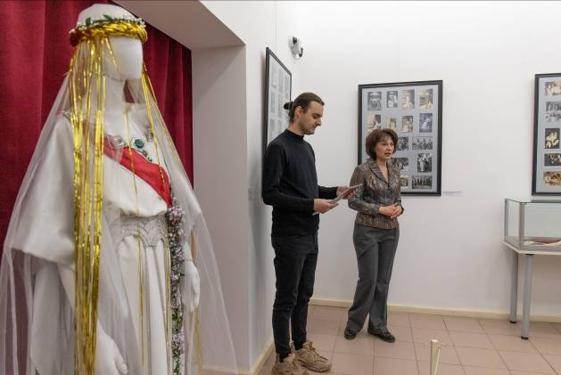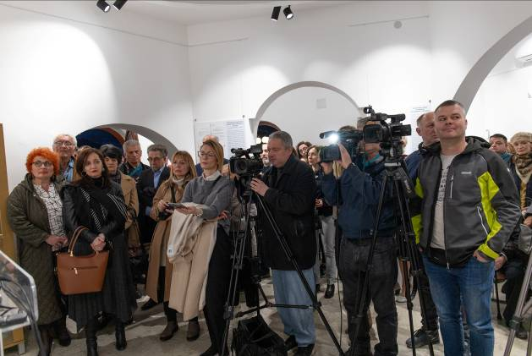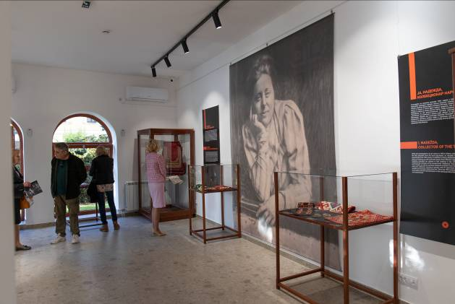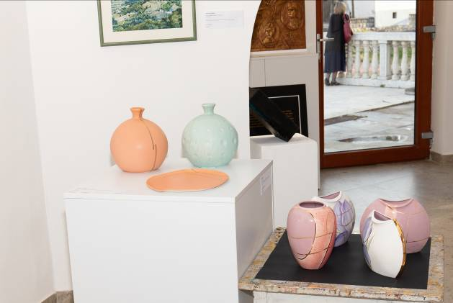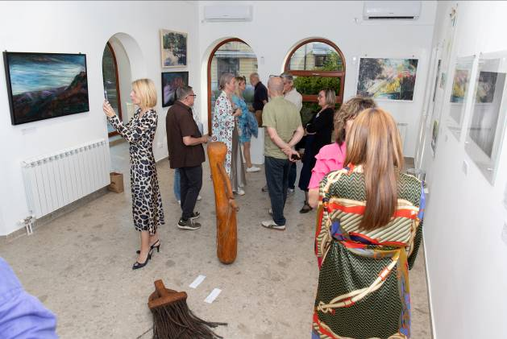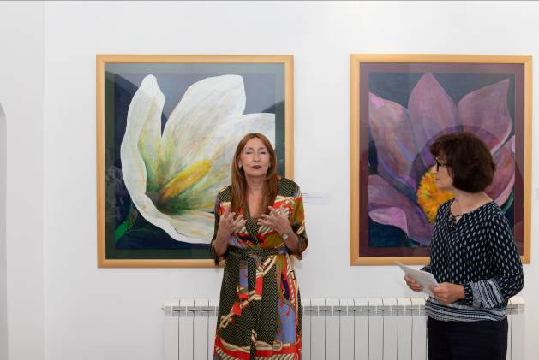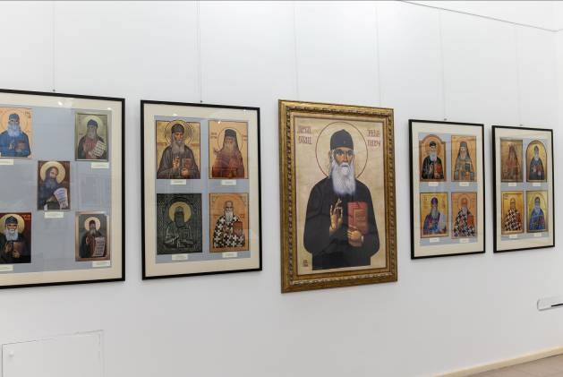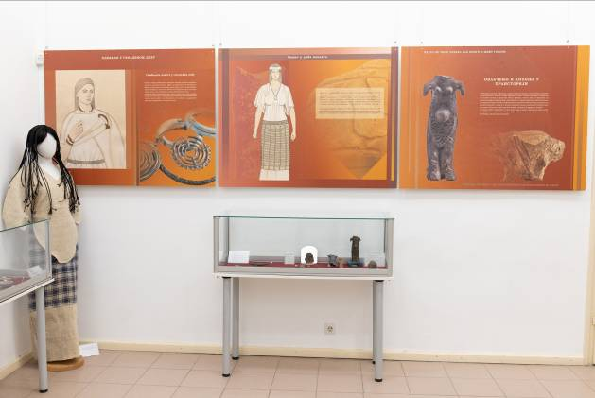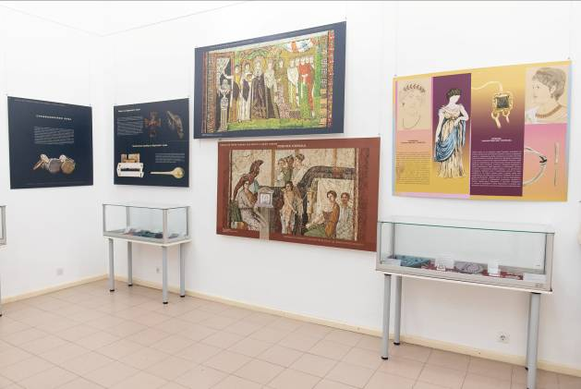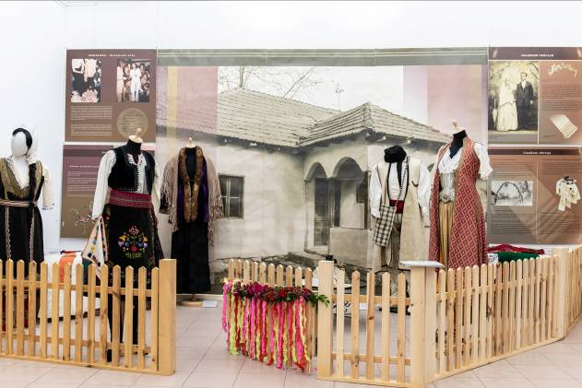
В) Изложбе ван Ваљева (6)
- „ Ваљево је 1914 – 1915. године било град болница а њен главни управник пуковник др Милан Пецић”, аутор Владимир Кривошејев, историчар, музејски саветник, Галерија Нишког Културног центра, одржана од 22. јануара 2024. године.
- „Одрастање у неколико прича“, аутори Гордана Пајић и Наталија Марковић, етнолози, и Марина Ћировић, историчар Народног музеја Ваљево, Народни музеј Аранђеловац, одржана у периоду мај/јун 2024. године.
- "Маске и маскирање“, аутори: Гордана Пајић, музејски саветник, етнолог и Наталија Марковић, кустос етнолог Народног музеја Ваљево, манифестација Сајам шљива, Осечина, одржана у августу 2024. године.
- „Одрастање у неколико прича“, аутори Гордана Пајић и Наталија Марковић, етнолози, и Марина Ћировић, историчар Народног музеја Ваљево, Народни музеј Крушевац, одржана у септембру 2024. године.
- „Одрастање у неколико прича“, аутори Гордана Пајић и Наталија Марковић, етнолози, и Марина Ћировић, историчар Народног музеја Ваљево, Народни музеј Трстеник, одржана у октобар/новембар 2024. године.
- „Породичне и колективне светковине“, аутор Гордана Пајић, етнолог музејски саветник, Центар за културу Лозница - галерија „Мине Караџић“, Лозница, која је део 91. Вуковог сабора, септембар 2024. год.
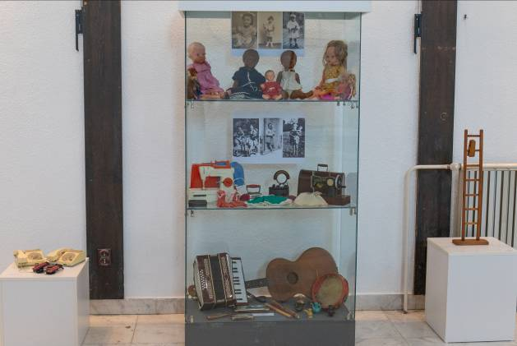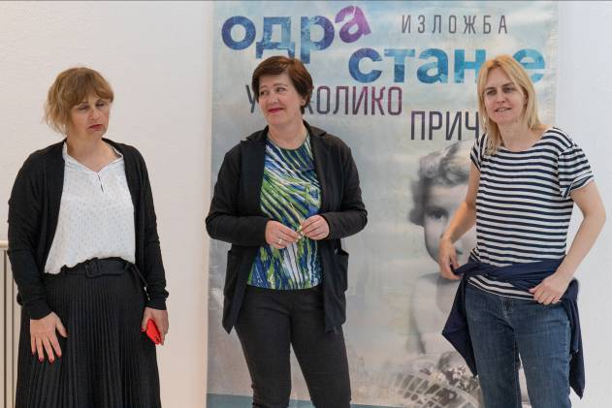
Г) Изложбе других музеја са експонатима Народног музеја Ваљево (1)
Етнолошка збирка урадила је позајмицу Музеју Југославије Београд за потребе изложбе „Чувајте ми Југославију“. За потребе ове изложбе етнолози Наталија Матковић и Гордана Пајић припремиле су два експоната и то преслицу инвентарни број 1023 и пешкир инвентарни број 111. Изложба је отворена од октобра 2024. до марта 2025. године.

9) Остале јавне програмске активности у Музеју (143)

Промоције, предавања,: (4)
1. Промоција збирке песама Радмиле Настић Антанасијевић, Народни музеј Ваљево, 18. 10. 2024. година,
2. Промоција монографије „Светла слободе“, аутор Владимир Кривошејев, музејски саветник, историчар - 18. 9. 2024. година,
- Традиционално кићење и накит (ђердан, мерџан, перишан...), аутор професор Драган Недељковић, Плава сала НМВ, 14. 8. 2024. (програм Тешњарске вечери),
- Место династије Обреновић у српској историји, аутор Александар Марушић, виши кустос, историчар из Музеја Рудничко-таковског краја, Горњи Милановац, Галерија НМВ, 14. 10. 2024. (у оквиру програма Недеља музеја).

Радионице: (135)
- Кустос за нематеријално културно наслеђе, одржала је 1 радионицу у Осечини, а у циљу промовисања и одрживости елемената нематеријалног културног наслеђа - плетење ивањданских венчића. Радионице су имале интерактивни карактер и укључивале су представнике локалних заједница, а реч је о удружењима жена као и децу из предшколске установе у Осечини али и Народну библиотеку у Осечини.
- Кустос за нематеријално културно наслеђе, одржала је 4 радионице за ученике основних школа, а које су биле пратећи програм изложбе „Маске и маскирање у обичајној и савременој пракси“.
- У музеју је реализовано 130 музејских радионица које су обрадиле 18 тема (Олимпијске игре, Чајанка у музеју, Исхрана старих Римљана, Истражимо свемир, О Десанки пером и сликом, Како се некада учило, Албум лепих успомена, Праисторија, Ненадовићи у нашој историји, Упознајмо музеј, Како смо се и чиме играли, Разгледнице старог Ваљева, Трагом прошлости, Мода прошлог века, Живот некада и сада, Око огњишта, Занимљивости о Египту, Употреба апликација у нематеријалном наслеђу).
Радионице је организовала и реализовала Педагошка служба Музеја, а повремено су били укључени и кустоси руководиоци различитих музејских збирки. Кроз радионице је прошло око 4000 ученика.
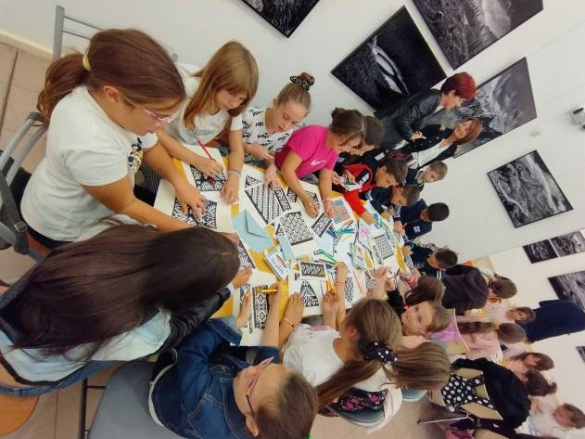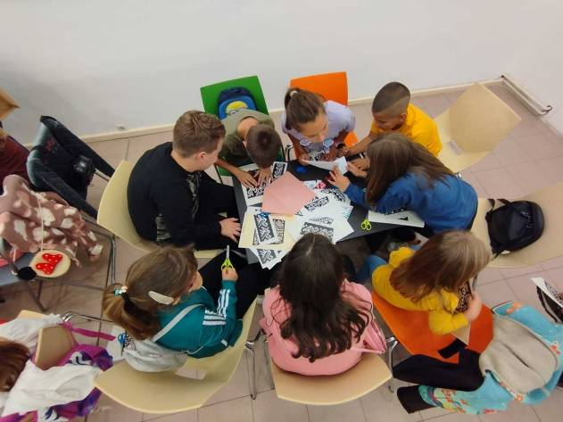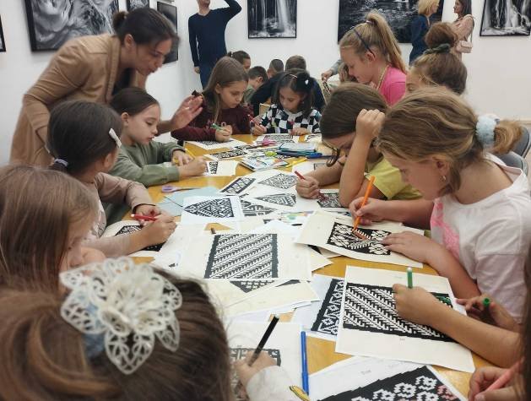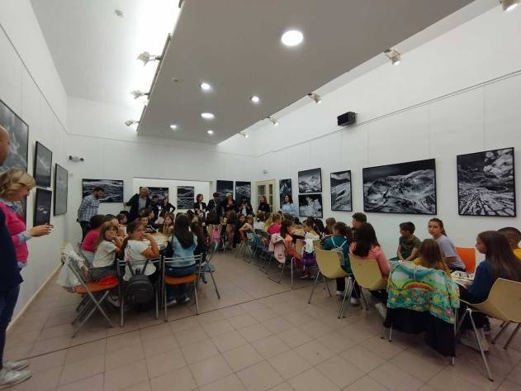
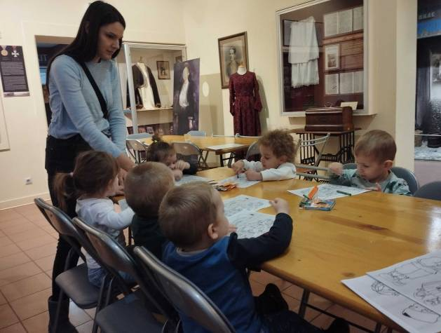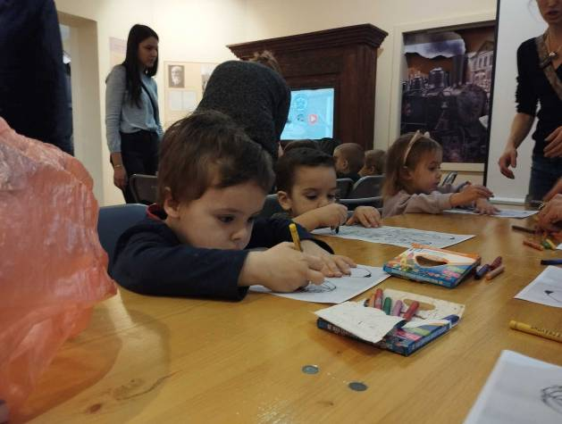
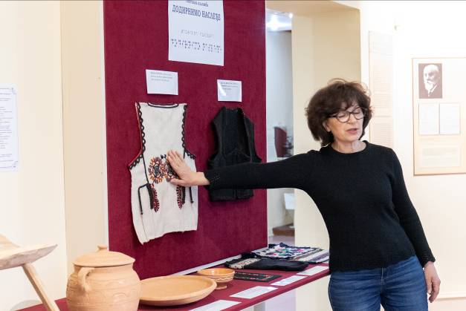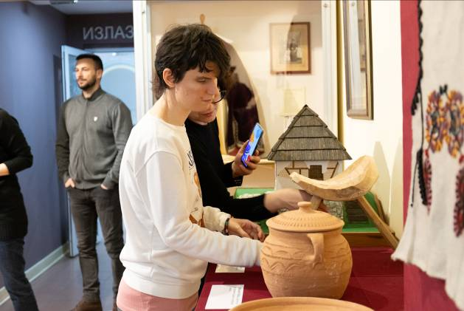

Остали креативни програми (1)
- У Mузеју је организован програма ''Недеља музеја'' у периоду од 14 до 18. октобра 2024. Програм је обухватио низ садржаја : радионице, стручна предавања и промоције. У реализацији овог програма биле су ангажоване Светлана Марковић, кустос едукатор, Марина Ћировић, кустос историчар, Гордана Пајић, етнолог, музејски саветник и Милан Веселиновић, музејски техничар.

Концерти (3)
- Концерт ученика српског традиционалног певања, класа: проф. Милена Урошевић, Народни музеј Ваљево, 29. 3. 2024. година.
- Такмичење етно група, Народни музеј Ваљево, 20. 4.2024. ( 7. Хорфест – ваљевски фестивал хорова) и
- Дом културе Извор, Галерија Народног музеја Ваљево, 15. 10. 2024. година.

10) Издавачке активности

Каталогизована издања (2)
- „Светла слободе- ослобођења Ваљева од 1788. до 1944. године“, каталог изложбе, аутор Владимир Кривошејев и
- „Маске и маскирање у обичајној пракси“, каталог, аутори Гордана Пајић и Наталија Марковић.

11) Односи са јавношћу (PR )

- Током 2024. године интензивно се радило на маркетингу и промовисању рада Народног музеја Ваљево преко друштвених мрежа (Facebook и Instagram). У овај посао била је укључена Педагошка служба, а кустоси су припремали прилоге.
- Током 2024. године редовно смо сарађивали са штампаним и електронским медијима и обавештавали јавност о активностима Музеја.

12) Остало

- у оквиру повезане експертске сарадње са СУП-ом и грађанима, урађено је једно експертско мишљења за пиштољ М10/22 и 6 експертских мишљења о историјском значају оружја,
- током 2024. године Комисија за пријем музејских предмета имала је редовне састанке и доносила одлуке о пријему понуђених предмета у музејске збирке,
- руководиоци збирки редовно су достављали месечне извештаје о активностима, а током лета припремили су предлоге програма рада за 2025. годину. Конталтирали су друге музејске институције за потребе успостављања сарадње и размене програма, а пре свега изложби и истраживачких активности,
- кустос историчар Марина Ћировић је као сарадник на пројекту Дигитални туристички водич (Министраство информисања и телекомуникација) доставила је све потребне податке и
- Кустос за нематеријално наслеђе Гордана Пајић, активно је учествовала у раду Музејског друштва Србије у својству председнице Друштва.

13) Захвалнице (3)
- Захвалница Музичке школе „Живорад Грбић“ и Удружење музичких и балетских педагога Србије, додељена Народном музеју Ваљево за подршку лепоти и значају међународних сусрета флаутиста „Тахир Куленовић“, Ваљево, 21 - 25. фебруара 2024. године.
- Захвалница Организационог тима Белих поклада из Лозовика додељена Народном музеју Ваљево, 17. септембра 2024. године, за учешће на манифестацији „Лозовичке покладе“ у Лозовику.
- Захвалница Општине Осечина и Туристичке организације Подгорина на учешћу на Сајму шљива 2024. године, која је додељена НМВ у Осечини, септембар 2024. године.

14) Вођење стручне библиотеке

Током 2024. године у Књигу инвентара библиотеке и компјутерску евиденцију уписани су подаци од инвентарског броја 9299 укупно: 9353 библиотечких јединица (поклони, размена, издања НМВ и куповина). Податке у Књигу инвентара библиотеке интерни програм унео Ђорђе Ђенић, кустос археолог и Мирјана Костић, кустос археолог.

15) Посета музејским поставкама

Под појмом посетилац Музеја, подразумевају се све особе или групе које су ушле у музејске поставке, без обзира да ли су купили улазнице или су били гости Музеја или Града, као и изузете категорије (војска, предшколци, ученици основних и средњих школа из Ваљева, пензионери Града Ваљева, колеге музеалци, особе са посебним потребама, али и Ваљевци за које је бесплатан улаз недељом и сви посетиоци у време државних празника, Дана града и Ноћи музеја).
Поставке у Ваљеву (Централна поставка, Муселимов конак и Кула Ненадовића) и у Културно-историјском комплексу Бранковина (Нова Десанкина школа, Стара Протина школа, Кућа Ненадовића и Вајат Ненадовића) током 2024. године обишло је збирно око 86.000 регистрованих посетилаца.

16) Активности у Народном музеју Ваљево - одељење у Осечини

Током 2024. године издвојено одељење Народног музеја Ваљево у Осечини континуирано је спроводило активности на очувању и промоцији материјалног и нематеријалног културног наслеђа општине Осечина и Србије кроз различите програме, а у складу са својим материјалним и људским ресурсима.

Током године одржана је једна гостујућа изложба:
- „Маске и маскирање у обичајној пракси“, аутора Гордане Пајић и Наталије Марковић.
Програм је реализован у сарадњи са Народном библиотеком Осечина.

Реализовано је 7 радионица са најмлађим суграђанима на тему „ Шљива- симбол Подгорине“ и „Како се некада учило“.
Поред наведеног, настављена је сарадња са свим релевантним општинским институцијама на промоцији културне баштине општине Осечина.

4. ПРОСТОР И ОПРЕМА

4.1. Објекти

Народни музеј Ваљево је пуноправни, укњижени, корисник два објекта: Централне зграде Народног музеја и зграде Муселимовог конака и оба објекта су потпуно приведена намени. Поред тога, стари проблем недостатка депоа и спољашње радионице је привремено решен добијањем на коришћење (по уговору) простора у Основној школи у Драчићу.
Музеј је и старатељ Културно-историјског комплекса у оквиру Знаменитог места Бранковина, по Одлуци Скупштине града Ваљева. Своје поставке у Бранковини Музеј је приредио у објектима који припадају Основној школи „Прота Матеја Ненадовић“ (Десанкина школа и Стара Протина школа) и од 2019. године оснивачу Граду Ваљеву (Кућа Ненадовића).
Музеј је и старатељ Куле Ненадовића, такође на основу Одлуке Скупштине града Ваљева.
Музеју је пренет на управљање и коришћење и објекат на Тргу војводе Мишића од стране оснивача – Нова градска галерија.
Током 2024. године, обављени су неопходни послови на текућем одржавању објеката и они се односе на - рестаурацију пода, кречење (унутрашњост и спољашност), рестаурацију спољних врата, као и нову расвету у оквиру објекта Муселимов конак. Неопходни радови су извршени у циљу израде нове поставке, која је планирана у 2025.години.
У оквиру Централне зграде, извршени су текући послови на кречењу трема, сувенирнице, као и канцеларијског простора за запослене у поткровљу.
Сви радови на текућем одржавању су урађени у складу са датим условима Завода за заштиту споменика културе Ваљево.

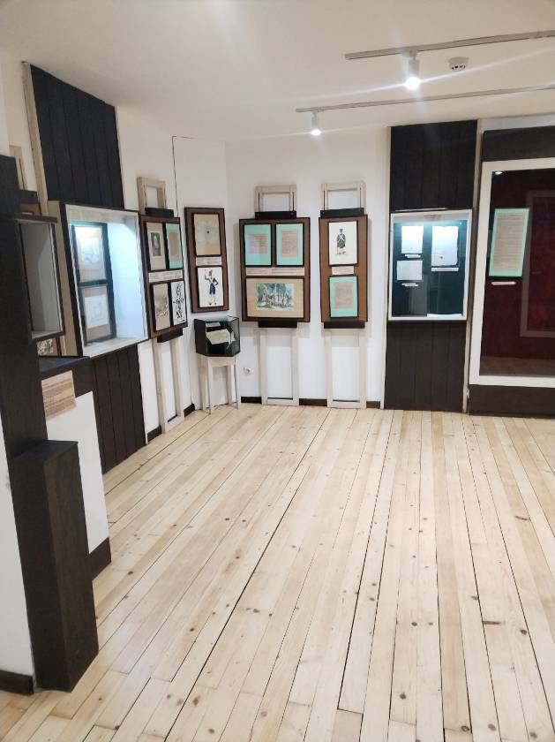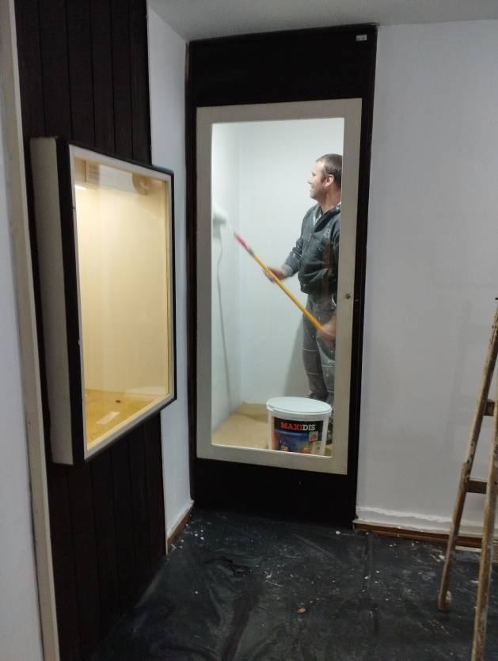
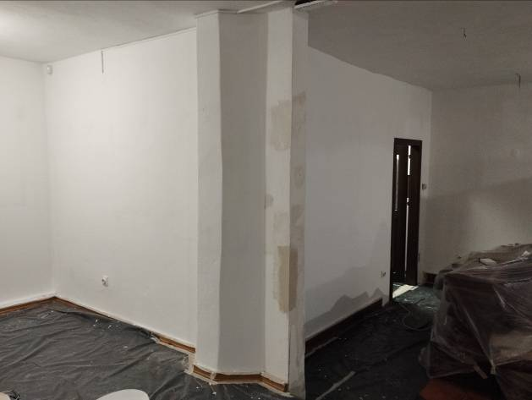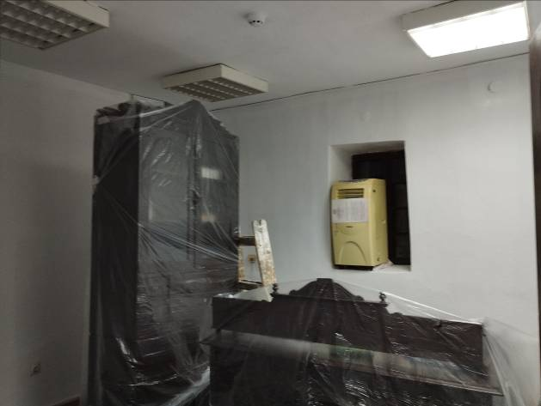

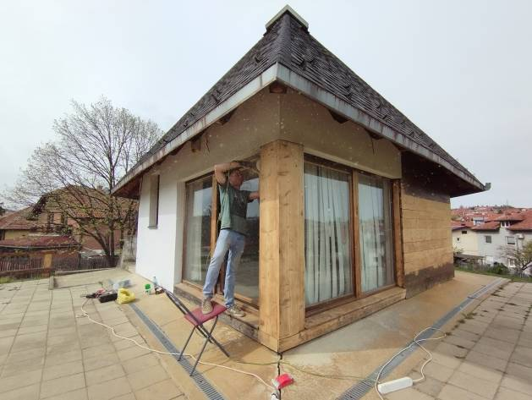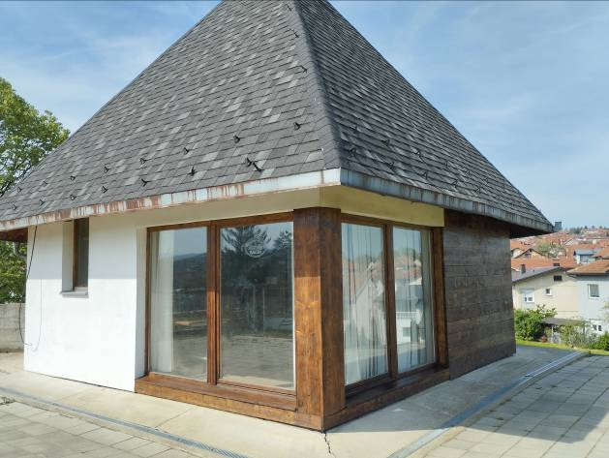

4.2. Опрема

Последњих година Музеј је почео процес перманентне набавке неопходне опреме. Део опреме је у служби функционисања Централне зграде Народног музеја Ваљево, Муселимовог конака , Куле Ненадовића, објеката у Културно-историјском комплексу Бранковина, а део је за потребе несметаног функционисања музејских стручних служби.
У извештајној години, у складу са законским обавезама уграђен је нови противпровални систем и систем техничког обезбеђења (видео надзор) у Новој градској галерији на Тргу војводе Мишића, а у сврху обезбеђења наведеног објекта.
Током 2024. године извршено је опремање новим намештајем Нове градске галерије, као и сувенирнице у оквиру Куле Ненадовића, који је био дотрајао и ван функције,
Народни музеј Ваљево поседује 26 компјутера у свим објектима Музеја, девет ласерских штампача, један ласерски колор штампач, три рефлектора, осам скенера, два телевизора, два дигитална пројектора, пет дигиталних фото апарата, десет објектива, факс, разглас, копир апарат као и алат комплетне приручне радионице, опрему радионице за конзервацију, опрему за складиштење и излагање музејских предмета.
У 2024. години је урађен детаљан годишњи попис са стањем на дан 31.12.2024. године од стране Комисије за попис финансијске и нефинансијске имовине Музеја.
У извештајној години, урађена је Процена ризика од катастрофа и План заштите и спасавања, на које акте је дата сагласност од стране Министарства унутрашњих послова, Одељења за ванредне ситуације.

- ОРГАНИЗАЦИЈА РАДА И КАДРОВИ

5.1. Опште карактеристике

Активности Народног музеја Ваљево се обављају у службеним просторијама, у централном објекту Музеја, у Сталној поставци у Централном објекту Музеја, у Галерији, у Новој градској галерији, у Кули Ненадовића, у Сталној поставци у Муселимовом конаку, у Културно-историјском комплексу у Бранковини, као и у издвојеном одељењу у Осечини.
Послове директора обавља Јелена Николић Лекић, мастер економиста-смер менаџмент у култури, именована од стране Оснивача.
Послове секретара обавља Милена Ђуричић, дипл.правник.
Органи управљања су Управни одбор и Надзорни одбор Музеја, именовани од стране Скупштине града Ваљева.
Целокупан рад Музеја се организује на основу Правилника о организацији и систематизацији послова кроз рад три одељења – Одељење за стручни рад са музејским збиркама, Одељење за стручни рад са публиком и Одељење за опште и техничке послове.
Са кадровског аспекта, рад Музеја је регулисан Законом о културним добрима, Законом о музејској делатности и припадајућим подзаконским актима, Статутом Музеја и Актом о организацији и систематизацији радних места, као и другим позитивним законским и подзаконским прописима.
Стручне активности су реализоване у више различитих праваца који се групишу у две врсте послова:

- Рад са музејским збиркама
Аквизиције откупом, преузимањем и поклоном
Стручна и научна истраживања и израда стручних и научних радова
Конзерваторске активности
Документаристичке активности
Трезорирање
Издавачка и сродне активности
- Рад са публиком
Рад са публиком сталних поставки
Рад са публиком повремених тематских изложби
Организацију различитих јавних програма и
Широк спектар маркетиншких промотивних активности

Сходно оваквој двојној груписаности радних задатака и радно време Музеја је двојно. Одељење за стручни рад са музејским збиркама и Одељење за опште и техничке послове раде у оквиру редовног радног времена, радним данима (понедељак – петак) од 7 и 30 до 15 и 30 часова. За програмске активности Музеја у просторима јавних музејских комуникација (Централна поставка, поставке у Конаку и изложбе у Галерији) радно време је од уторака до суботе од 10 до 18 часова и недељом од 10 до 15 часова. Истовремено, сходно природи конкретних повремених програмских активности, радно време се периодично продужава, а по претходној најави. За групне посетице је уобичајена пракса пријема у поставке и ван дефинисаног радног времена (и пре и после утврђеног радног времена као и нерадним данима).

5.2. Кадровска структура

Правилником о организацији и систематизацији радних места предвиђено је 22 лица запослено на неодређено време, који послове обављају у 3 одељења распоређених на 6 локација (Централни објекат са административном радном јединицом, Сталном поставком и Галеријом, Новом градском галеријом, Муселимов конак, Кула Ненадовића , Културно-историјски комплекс Бранковина и одељење у Осечини).
У Народном музеју Ваљево током 2024. године у радном односу на неодређено време било је ангажовано 22 запослених финасираних од стране буџета града Ваљева и један запослени финасиран од стране општине Осечина.
Поред тога, током године, а по различитим основама, сходно потребама, у Музеју је радило још особа, ангажованих по различитим основама (замена запосленог на боловању, привремени и повремени послови и др..).

ЗАПОСЛЕНИ  према организационој структури установе | Укупни коефицијенти
ДИРЕКТОР
Јелена Николић Лекић  Радно место – директор  Академски назив – мастер економиста, смер менаџмент у култури  Стручно звање - кустос | 20,40 +1,77  22,17  Коефицијент директора градског/регионалног музеја увећан за коефицијент додатка за руководиоца музеја
СЕКРЕТАР УСТАНОВЕ
Милена Ђуричић  Радно место – секретар установе  Академски назив – дипломирани правник | 19,33  Коефицијент секретара установе
ОДЕЉЕЊЕ ЗА СТРУЧНИ РАД СА МУЗЕЈСКИМ ЗБИРКАМА
Владимир Кривошејев  Радно место- музејски саветник историјских збирки, милитарија,знамења и реалија  Академски назив –дипломирани историчар  Стручно звање- музејски саветник | 22,40  Коефицијент музејског саветника
Александар Ђурђевић  Радно место – кустос историјских збирки фотографија и збирки разгледница  Академски назив - дипломирани историчар  Стручно звање – кустос | 17,30  Коефицијент кустоса
Гордана Пајић  Радно место – музејски саветник за нематеријално наслеђе  Академски назив – дипломирани етнолог  Стручно звање – музејски саветник | 22,40  Коефицијент музејског саветника
Марина Ћировић  Радно место – кустос историјских збирки архивалија  Академски назив – дипломирани историчар  Стручно звање – кустос | 17,30  Коефицијент кустоса
Ђорђе Ђенић  Радно место – кустос археолог за праисторијске збирке  Академски назив – дипломирани археолог  Стручно звање – кустос | 17,30  Коефицијент кустоса
Бранко Лазић  Радно место – кустос збирки историје уметности  Академски назив – дипломирани историчар уметности  Стручно звање – кустос | 17,30  Коефицијент кустоса
Наталија Марковић  Радно место – кустос етнолошких збирки  Академски назив – дипломирани етнолог - антрополог  Стручно звање – кустос | 17,30  Коефицијент кустоса
Јелена Ивић  Радно место –музејски документариста за централну музејску документацију и библиотеку  Академски назив – дипломирани историчар уметности  Стручно звање – кустос | 17,30  Коефицијент кустоса
Милан Веселиновић  Радно место – техничар у музејској делатности  Средња стручна спрема (сертификат за конзервацију) | 11,10  Коефицијент музејског конзерватора са средњом спремом (техничар)
ОДЕЉЕЊЕ ЗА СТРУЧНИ РАД СА ПУБЛИКОМ

Светлана Марковић  Радно место – музејски едукатор  Академски назив – дил. географ – туризмолог  Стручно звање – кустос | 17,30  Коефицијент кустоса
Ивана Томашевић  Радно место – кустос у установи културе  Академски назив – дипл.туризмолог | 15,00  Коефицијент кустоса без положеног стручног испита
Јелена Патијаревић  Радно место – водич  Стручно звање – водич у музејској делатности  Средње образовање | 11,10  Коефицијент водича
Душица Богдановић Секулић  Радно место – водич  Стручно звање – водич у музејској делатности  Средње образовање | 11,10  Коефицијент водича
Александар Митровић  Радно место – водич  Стручно звање – водич у музејској делатности  Средње образовање | 11,10  Коефицијент водича
Иван Ступар  Радно место – водич  Стручно звање – музејски водич  Средње образовање | 11,10  Коефицијент водича
ОДЕЉЕЊЕ ЗА ОПШТЕ И ТЕХНИЧКЕ ПОСЛОВЕ

Рада Милићевић  Радно место – руководилац финансијско-рачуноводствених послова  Академски назив – специјалиста струковни економиста | 18,30  Коефицијент
Оливера Тошић  Радно место – финансијско рачуноводствени аналитичар  Академски назив – специјалиста струковни економиста | 17,30  коефицијент
Гордана Митровић  Радно место – чистачица  Основно образовање | 7,00  Коефицијент
Ружица Обрадовић  Радно место – чистачица,  Основно образовање | 7,00  Коефицијент
Сузана Пејић  Радно место – чистачица  Основно образовање | 7,00  Коефицијент

Поред наведених запослених у Народном музеју Ваљево је ангажовано једно запослено лице на неодређено време које се финасира из других извора – општина Осечина.

Саша Перић  (Ангажован на одређено време, као замена запосленога на функцији)  Радно место – кустос у Осечини  Академски назив – дипломирани историчар  Финансиран од средстава Општине Осечина | 15,00  Коефицијент кустоса без положеног стручног испита,

Такође, током 2024. године једно запослено лице је раскинуло радни однос у Музеју због испуњења услова за старосну пензију.

- ФИНАНСИЈСКИ ИЗВЕШТАЈ

Основни извор прихода Музеја је буџет (индиректни корисник преко оснивача-Града Ваљева), а делатност Музеја финансира се и приходима од других нивоа власти као и на основу сопствених прихода и донација.

6.1 Општи преглед

Приходи

 | 2024-план | 2024-извршење | индекс
УКУПНО | 64.792.189,31 | 56.773.888,69 | 87,62
1. Пр. од Града Ваљева | 46.342.060,00 | 43.046.563,50 | 92,89
2. Пр. од Минист. културе | 3.000.000,00 | 2.610.000,00 | 87,00
3. Приходи од грађана | 8.870.000,00 | 8.482.980,00 | 95,64
4. Пр. од Општине Осечина | 2.900.000,00 | 1.416.695,19 | 48,85
5. Приходи од продаје робе | 1.100.000,00 | 1.217.650,00 | 110,70
6. Приходи од осигурања | 200.000,00 | 0,00 | 0,00
7. Приход јавних радова | 0,00 | 0,00 | 0,00
8. Донација | 0,00 | 0,00 | 0,00
9. Рефундација боловања | 0,00 | 0,00 | 0,00
10. Вишак прихода из ранијих година | 2.380.129,31 | 0.00 | 0,00

Расходи

 | 2024-план | 2024-извршење | Индекс
Укупно | 64.792.189,31 | 56.677.541,00 | 87,48
1. Расходи буџета града Ваљева | 46.342.060,00 | 43.046.563,50 | 92,89
2. Расходи Министарства културе | 3.000.000,00 | 2.610.000,00 | 87,00
3. Расходи Општине Осечина | 2.900.000,00 | 1.416.695,19 | 48,85
4. Расходи сопствених средстава | 10.170.000,00 | 9.604.282,31 | 94,44
5. Расходи јавни радови | 0,00 | 0,00 | 100,00
6. Расходи рефундације боловања | 0,00 | 0,00 | 0,00
7. Расходи из донација | 0,00 | 0,00 | 0,00
8. Вишак прихода из ранијих година | 2.380.129,31 | 0.00 | 0,00

Остварен финансијски резултат 2024 године
 | 2024-буџет | 2024-сопствeна | Укупна средства
01.01.2024. | 0.00 | 2.380.129,31 | 2.380.129,31
Приходи | 45.656.563,50 | 11.117.325,19 | 56.773.888,69
Расходи | 45.656.563,50 | 11.020.977,50 | 56.677,541.00
31.12.2024. | 0.00 | 2.476.477,00 | 2.476.477,00

Укупни приходи Музеја Ваљево у 2024 години су износили 56.773.888,69 динара. Примаран и основни извор прихода представљају средства оснивача – Града Ваљева, која су реализована у износу од 45.656.563,50 динара (80% укупних прихода), док је преостала сума у износу од 11.117.325,19 динара (20% укупних прихода) реализована из других извора, по различитим основама (приходи од грађана, приходи од продате робе, приходи по уговору, вишак прихода из ранијих година...).

Расходи у 2024. години су износили 56.677.541,00 динара. Детаљан преглед расхода је дат у Финасијском извештају који представља интегрални додатак овом извештају.

Остварени суфицит у 2024. години (96.347,69) распоредиће се заједно са суфицитом из претходних година. Такође, преостали нераспоређени суфицит из ранијих година усмериће се на функционисање Музеја током првих месеци до почетка осетнијег прилива нових сопствених средстава, а потом и као резерва у случају непредвиђених околности које би могле да доведу до смањења посете, а тиме и смањеног прилива.

Суфицит остварен у 2024. години, пренeће се у 2025. годину и распоређује се заједно са вишком прихода из ранијих година за обављање делатности Музеја и то за набавку материјала, сталне трошкове, социјална давања, трошкове путовања, услуге културе, услуге по уговору, текуће поправке и одржавање, машина и опреме, нематеријалне имовине-музеалија, залиха робе за даљу продају.

7. ЗАКЉУЧАК

Током 2024. године Музеј је своје сталне активности обављао на шест локација: у Ваљеву у Централном објекту, Муселимовом конаку, Новој градској галерији и Кули Ненадовића, у Културно-историјском комплексу у Бранковини и у депандансу у Осечини.
У сталним музејским поставкама у Централном објекту музеја, Конаку, Кули и Бранковини збирно је регистровано око 86.000 посета.
Приредили смо 23 изложбе (од тога 2 у сопственој режији, 15 гостујућих изложби, 6 ван Ваљева и 1 изложба других музеја са нашим експонатима).
Реализовани су различити јавни програми кроз предавања, промоције, трибине и други програми са различитим темама. Такође реализовано је и 135 креативно-едукативних радионица. Поред тога било је 2 издавачких активности, а перманентно се радило на обавештавању шире јавности о раду Музеја захваљујући електронским и штампаним медијима, сајту Народног музеја Ваљево и facebook и instagram профилима.
Музеј је био носилац 2 пројеката Министарства културе Републике Србије, који су реализовани.
Стручна служба Музеја, своје активности је усмерила на прикупљање музеалија, као и документаристичку обраду.
У извештајној години поднета је тужба од стране једног запосленог у вези са спором из ауторских права. Прво рочиште је заказано за 1. април 2025. године пред Вишим судом у Београду.
У Народном музеју Ваљево у 2024. године у радном односу на неодређено време било је ангажовано 23 запослено лице. Од тога, 22 финансираних од стране буџета града Ваљева и један запослени, финансиран од стране општине Осечина.

Директор

Јелена Николић Лекић, МА

